ข้อมูลพื้นฐานโรงเรียนบ้านแบนชะโด (เสียง วิฑูรชาติ อุปถัมภ์)
ผู้บริหารโรงเรียนบ้านแบนชะโด (เสียง วิฑูรชาติ อุปถัมภ์)

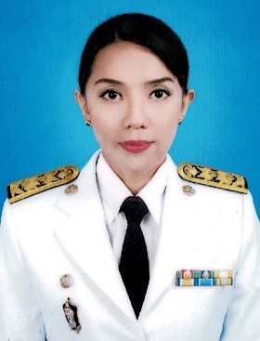
รูปถ่าย
ผอ.

นางสาวชมธีรดา ธีรศักดิ์วรกูล
ผู้อำนวยการสถานศึกษา โทร 064 - 4316629 .

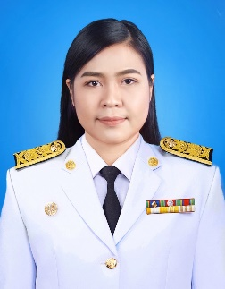

.นางสาวสุกฤตา สวัสดี
ตำแหน่ง รองผู้อำนวยการสถานศึกษา วิทยฐานะ รองผู้อำนวยการชำนาญการ
โทร 087 428 7594

ข้อมูลปรับปรุง วันที่ 29 เมษายน 2568

ข้อมูลนักเรียน โรงเรียนบ้านแบนชะโด (เสียง วิฑูรชาติ อุปถัมภ์)
ประจำปีงบประมาณ พ.ศ. 2568 (ปีการศึกษา 2568)
สำนักงานเขตคลองสามวา กรุงเทพมหานคร
ข้อมูล ณ 29 เมษายน 2568 .
ระดับ | ชาย | หญิง | รวม
อนุบาล | 22 | 19 | 41
ประถมศึกษา | 60 | 52 | 112
รวม | 82 | 71 | 153

ข้อมูลครู โรงเรียนบ้านแบนชะโด (เสียง วิฑูรชาติ อุปถัมภ์)
งบประมาณ พ.ศ. 2568 (ปีการศึกษา 2568)
สำนักงานเขตคลองสามวา กรุงเทพมหานคร
ข้อมูล ณ 29 เมษายน 2568 .
ครูไทย | ต่ำกว่า ป.ตรี | ป.ตรี | ป.โท | ป.เอก | รวม
ข้าราชการ | - | 6 | 6 | - | 12
อัตราจ้าง | - | - | - | - | -
รวม | - | 6 | 6 | - | 12
ครูต่างชาติ | ต่ำกว่า ป.ตรี | ป.ตรี | ป.โท | ป.เอก | รวม
รวม | - | 1 | - | - | 1
รวม |  | 7 | 6 |  | 13

ข้อมูลเงินนอกงบประมาณ โรงเรียนบ้านแบนชะโด (เสียง วิฑูรชาติ อุปถัมภ์) .
งบประมาณ พ.ศ. 2568
สำนักงานเขตคลองสามวา กรุงเทพมหานคร
ข้อมูล ณ 29 เมษายน 2568 .
เงินอุดหนุนทั่วไป | รัฐบาล | กทม. | รวม | จ่าย | คงเหลือ
ค่าจัดการเรียนการสอน | 331,519.00 | - | 331,519.00 | - | 331,519.00
ค่าอุปกรณ์การเรียน | 61,777.00 | - | 61,777.00 | - | 61,777.00
ค่าเครื่องแบบนักเรียน | 58,165.00 | - | 58,165.00 | - | 58,165.00
ค่าหนังสือเรียน | 88,709.00 | - | 88,709.00 | 88,355.00 | 354.00
ค่ากิจกรรมพัฒนาผู้เรียน | 81,490.00 | - | 81,490.00 | - | 81,490.00
อาหารเสริม (นม) | 218,372.00 | - | 218,372.00 | - | 218,372.00
อาหารกลางวัน | 859,144.00 | 117,156.00 | 976,300.00 | 382,450.00 | 593,850.00
รวม | 1,699,176.00 | 117,156.00 | 1,816,332.00 | 470,805.00 | 1,345,527

ข้อมูลเงินสมาคมผู้ปกครอง ประจำปีงบประมาณ พ.ศ. 2568
สำนักงานเขต คลองสามวา กรุงเทพมหานคร
ข้อมูล ณ วันที่ 29 เมษายน พ.ศ. 2568

ที่ | ชื่อโรงเรียน | จำนวนเงิน (บาท) | หมายเหตุ
1 | บ้านแบนชะโด (เสียง วิฑูรชาติ | - | ไม่มี
 | อุปถัมภ์)

